



POLYTECH Montpellier
ECOLE POLYTECH Montpellier
UNIVERSITE DE MONTPELLIER – Campus Triolet
Place Eugène Bataillon 34095 MONTPELLIER CEDEX 5
Tél: 04 67 14 31 60 – Fax: 04 67 14 45 14
E-mail : scola@polytech.univ-montp2.fr
Xavier
Sulli
Conception tag de pression différentielle
ANNEE 2021-2022
Stage industriel de fin d’études
Département MEA
STAGE

Avant-propos

Je tiens à remercier la société Koovea qui m’as accueilli au sein de ses locaux afin d’effectuer mon stage industriel de fin d’étude d’une durée de vingt-quatre semaines.

Je tiens également à remercier mon tuteur de stage au sein de l’entreprise, M. Romain Penot qui as su m’as accompagné tout au long de ce stage et procuré des conseils essentiels pour le bon déroulement de mon stage.
J’exprime également mes reconnaissances aux autres membres du bureau d’étude que sont MM. Lucas Cesco, Gauthier Chabrolin et Julien Ferrer, qui m’ont également prodigué de précieux conseils.

Une attention particulière à MM. Yohann Caboni et Adrien Content de m’avoir accordé leur confiance pour mener à bien ma mission.

Enfin, je souhaite remercier l’ensemble de l’équipe pédagogique du département Micro-Electronique et Automatique (MEA) de Polytech Montpellier qui m’as fourni l’ensemble des compétences nécessaires à la réalisation de ce projet et à ma future activité professionnelle.

Sommaire
Avant-propos 2
I. Introduction 4
I.1. Présentation de l’entreprise 4
I.2 Organisation interne de l’entreprise 5
I.3. Politique de Développement Durable et Responsabilité Sociale (DDRS) 6
Objectif du stage et missions confiées 7
II. Test de portée Bluetooth 7
II.1. Protocole Bluetooth Low Energie (BLE) 7
II.2. Test à Cap Oméga 8

I. Introduction

I.1. Présentation de l’entreprise

Koovea est une startup basée dans la ruche d’entreprise de Cap Oméga à Montpellier. Il propose de sécuriser la chaine du froid de produits thermosensibles (vaccin, alimentaire, industrie pharmaceutique ...etc.) par le suivie de température en temps réel grâce à trois produits phare que sont le K-TAG, le K-HUB et la K-APP.

- Le K-TAG (appelé par la suite tag) est le dispositif qui permet de récupérer les données métrologiques de l’environnement dans lequel il est placé (figure 1). En général celui-ci est placé dans des frigos ou des congélateurs. Il permet une mesure précise de la température sur une plage allant de -40°C à +80°C. Les capteurs de température peuvent être calibré en usine par un laboratoire « ISO/IEC/EN 172025 ». Afin de communiqué avec le routeur de Koovea le tag est équipé d’un module Bluetooth fonctionnant en 2.4GHz qui permets une communication en champs libre de 500m.

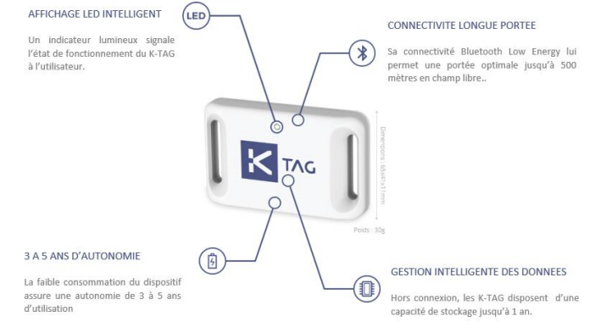
Figure 1: Visuel d'un K-TAG

- Le K-HUB (appelé par la suite hub) est un routeur (figure 2) qui permets de transmettre les données reçus via le tag par le protocole Bluetooth, puis de les transmettre par réseaux cellulaire (2G/3G/4G) à la K-APP. Le routeur doit être placé à proximité des tags pour pouvoir communiquer avec eux. L’avantage du routeur est de pouvoir gérer plusieurs tags simultanément.
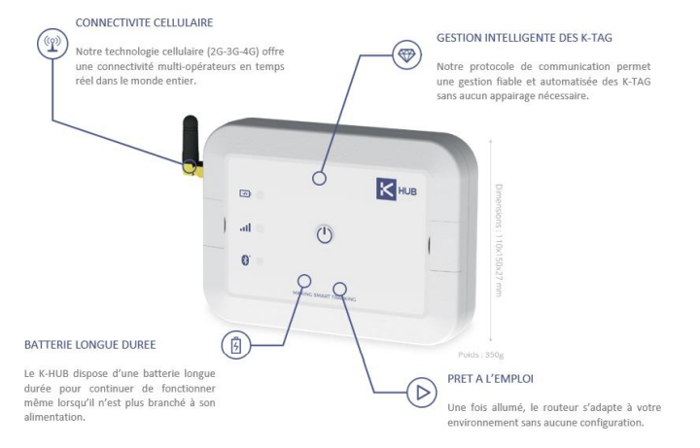
Figure 2: Visuel d'un K-HUB
- La K-APP (appelé par la suite application) est l’outils qui permets à l’utilisateur de visualiser les données de températures en temps réel. Celle-ci permets également de gérer des alertes, qui a pour but de prévenir l’utilisateur lors d’un dépassement de la température autorisée par rapport à une référence fournis par l’utilisateur. Il existe différent visuel de cette application en fonction de la plateforme d’utilisation (figure 3).
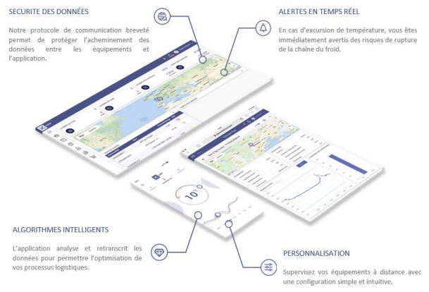
Figure 3: Visuel de la K-APP

Par l’évolution de Koovea et des nombreuses demandes de ses clients, les métriques mesurées se diversifient. Actuellement Koovea, a la capacité de proposé un suivie de CO2, d’hydrométrie et cherchent à déployés un tag mesurant la pression différentielle de salles médicales.

I.2 Organisation interne de l’entreprise

En 2015, MM. Yohann Caboni et Adrien Content ont fondé leur société Koovea basé au sein de l’incubateur de Cap Oméga à Montpellier.

Ces deux dernières années, Koovea a connu une croissance exceptionnelle et ne cesse encore de multiplier ses clients. Pour le moment Koovea est répartis en sept secteur qui sont Engineering, Support, Production, IT, Administratif, Marketing, Business. L’équipe compte aujourd’hui vingt-six personnes dont un alternant et un stagiaire.

Koovea s’implique dans une démarche Made in France afin de conserver une visibilité sur leur produit. La plupart de ses sous-traitants sont situés dans le bassin montpelliérain.
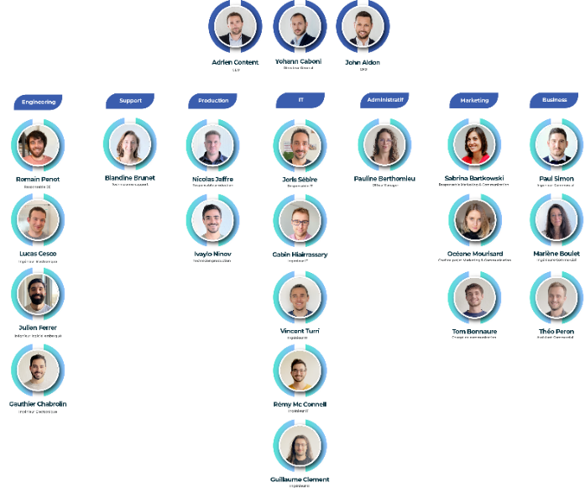

Figure 4: Organigramme de Koovea

I.3. Politique de Développement Durable et Responsabilité Sociale (DDRS)

Quelle est la position de l’entreprise vis-à-vis de enjeux du DDRS ? Koovea répond à la problématique de gaspillage de produit ayant subi une rupture de la chaine du froid. Par sa solution Koovea propose de sécuriser la chaine du froid et d’ainsi optimiser les flux logistiques.

Quels sont les leviers qui motivent l’intérêt de l’entreprise pour le DDRS ? La conviction de ses membres envers les enjeux du DDRS permet d’entretenir une image d’entreprise éco-responsable et éthique.

Quelles sont l’organisation et les actions mises en place pour répondre à ces questions ? Koovea ne dispose pas de service dédié au DDRS, cependant sa démarche dans son intégralité est impliquée dans ces enjeux. En effet, elle propose un service de location d’équipements à ses clients. Koovea est donc propriétaire des équipements fournis qui doivent être restitués en cas d’arrêt de collaboration. La restitution permet à Koovea de recycler les équipements en changeant les composants qui seraient devenues défaillant et de changer les batteries d’alimentation pour remettre les équipements en circulation.

Objectif du stage et missions confiées

Ce stage à eu pour objectif de diversifier les métriques que peut proposer Koovea. Actuellement le cœur de métier de Koovea été le suivie de température. Afin de continuer sa croissance, Koovea cherche à se diversifier en élargissant le champ de métriques couvertes, en proposant notamment le suivie de CO2 et d’hydrométrie. On m’a confiée de développer un capteur permettant de mesurer la pression différentielle. Le choix de cette nouvelle métrique est justifié par le fait que Koovea tend à aborder le secteur médicale (en particulier les hôpitaux, les laboratoires et les salles propres).

Durant ma période de stage d’autres missions m’ont été confiées, notamment la réalisation de tests de portée Bluetooth en milieux Indoor. Une des problématiques actuels chez Koovea est de savoir s’ils doivent migrer vers la communication en LoRa qui leur permettrait de couvrir des bâtiments plus élargis avec un minimums de routeur. Des tests sur le protocole LoRa avaient été effectué par M. Théo Garcia (ancien MEA) en 2020. Ces tests sont donc la continuité de ses travaux.

II. Test de portée Bluetooth

L’objectif principale de cette mission est d’estimer la capacité de Koovea à couvrir des grandes zones médicales à l’aide du protocole Bluetooth. Pour cela trois études de terrain avec des configurations architecturales ont été menés. Cette mission avait également pour but de trouver une solution pour augmenter les portées sur les différents équipements actuellement en circulation.

Pour cela plusieurs solutions ont été retenues, notamment l’intention de passé sur un réseau Bluetooth Mesh, et d’utilisé des amplificateur radio afin de pouvoir émettre des signaux plus puissants sans toutefois dépasser les limites qui sont de +20 dbm (100 mW). A l’occasion de ces tests différents amplificateurs radio ont été testés.
Pour le choix définitif plusieurs aspect de l’amplificateur ont été étudiés, notamment sa puissance d’émission, mais surtout sa consommation. En effet, un amplificateur seras nécessaire sur les tags, cependant ceux-ci ne doivent pas être trop gourmand en énergie puisque l’alimentation électrique est fournie via une pile non rechargeable.

II.1. Protocole Bluetooth Low Energie (BLE)

Cette partie va permettre d’introduire brièvement le fonctionnement du protocole Bluetooth.

Le Bluetooth est l’un des réseaux sans fils le plus connus. Il fonctionne à une fréquence de 2.4GHz. Il se repose sur quatre grands modes de fonctionnement.

- Central : C’est le mode principal de fonctionnement des hubs. C’est un mode qui permet un fonctionnement double. Il peut alterner entre deux états :
  - Advertising : Dans cet état il envoie des paquets contenant des données interprétables par les modules qui sont en écoute.
  - Connected : Dans cet état le central est connecté avec un autre module et vont pouvoir réaliser un échange de données. Il repose sur le principe de maitre/escalve.
- Peripheral : Dans ce mode le module Bluetooth accepte toutes les connexions d’un central et lui envoie des données périodiquement. Les tags fonctionnent tous dans ce mode.
- Broadcaster : Dans ce mode, les données sont envoyées périodiquement sans connexions possibles. Il peut le jouer le rôle de serveur.
- Observer : Dans ce mode il écoute uniquement le trafic de données et les interprète.

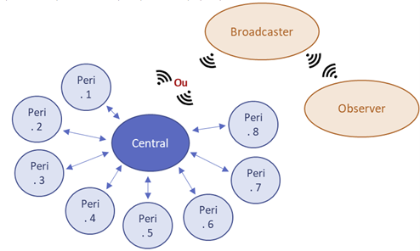
Figure 5: Fonctionnement du BLE

Les appareils Bluetooth envoient des paquets pour diffuser leur données (Adverting) par blocs de 31 octets maximum. Les blocs sont encryptés à l’aide du chiffrement AES. Le BLE supporte différents débits de communications (125kbit/s, 1Mbits/s et 2Mbits/s). Afin de gérer les différentes couches protocolaires du BLE, les équipements Koovea embarque un microcontrôleur Nordic qui gère la stack (pile) BLE.

II.2. Test à Cap Oméga

Le premier environnement de test à été l’incubateur Cap Oméga (Figure 6).

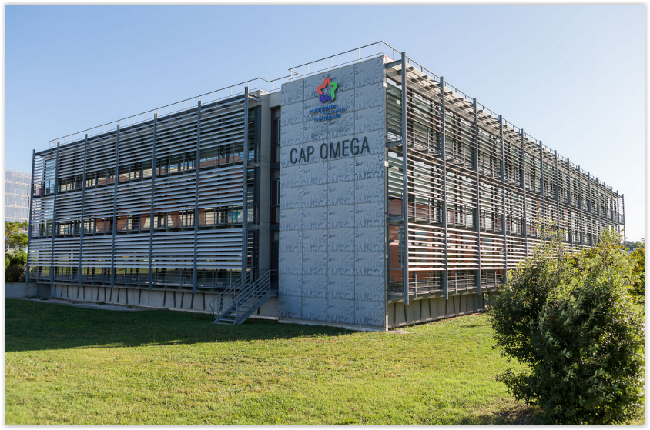
Figure 6: Incubateur Cap Oméga (Montpellier)

L’architecture global du bâtiment est donnée par deux ailes et quatre étage (sous-sol, RDC,1er et 2eme). Voici un plan des locaux en Figure 7.
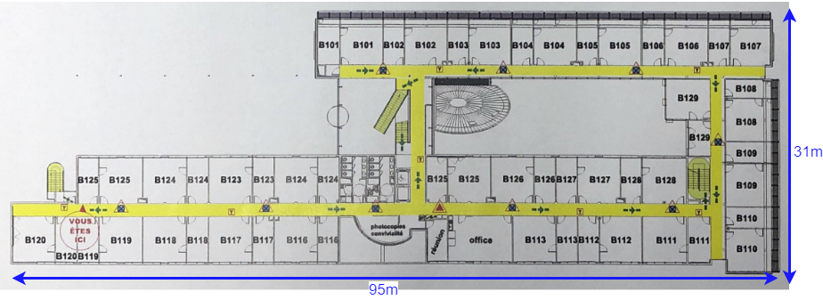
Figure 7: Plan de Cap Oméga (1er étage)

La solution envisagée pour augmenter les portées radio a été de passer sur un réseau maillé (Bluetooth Mesh) et d’ajouter un amplificateur radio.
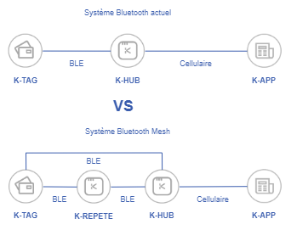
Figure 8: Comparaison Système Bluetooth

Par rapport à l’architecture réseau actuelle, l’avantage de passé sur une réseau maillé serais une économie sur le nombre de hub. Le nombre de routeur présent sur une installation dépend grandement de la proximité avec les tags. En effet de part la faible portée des tags actuels, les routeurs doivent être placé assez près des différents tags afin de pouvoir communiquer avec eux, ce qui entraine une multiplication du nombre de routeurs afin de pouvoir gérer tous les tags.
En ajoutant à la chaine de transfert d’information un K-REPETE (nommé par la suite répéteur), cela permet de réduire le nombre de hub. Ces produits seront développés dans le but de jouer le rôle d’intermédiaire entre des tags et un routeur. Ils auront pour missions de scanner le trafic Bluetooth (hubs et tags) et de retransmettre les données reçus en les amplifiant afin de pouvoir couvrir de plus larges zones spatiales. Dans le meilleur des cas, un bâtiment entier pourrait être sécurisé à l’aide d’un unique hub et de plusieurs répéteurs. Actuellement un bâtiment est couvert via une multitude de hub, l’ajout du répéteur permettrait de réaliser des économies financières puisque son développement serait moins onéreux qu’un hub.

Afin d’effectuer le choix optimal, plusieurs composants ont été mis en concurrence notamment plusieurs amplificateurs radio (appelé par la suite FEM = Front End Module). Techniquement les amplificateurs ont des caractéristiques plus ou moins similaires. Les FEM testé possède tous un Low Noise Amplifier (LNA) qui améliore la qualité des signaux reçus.

Pour les tags il a été choisi d’utilisé un microcontrôleur (nRF52833) de chez Nordic Semiconductor avec un FEM (SKY66405) de chez Skyworks. Ce choix à été fait avec des contraintes d’encombrement, de consommation et de puissance d’émission.
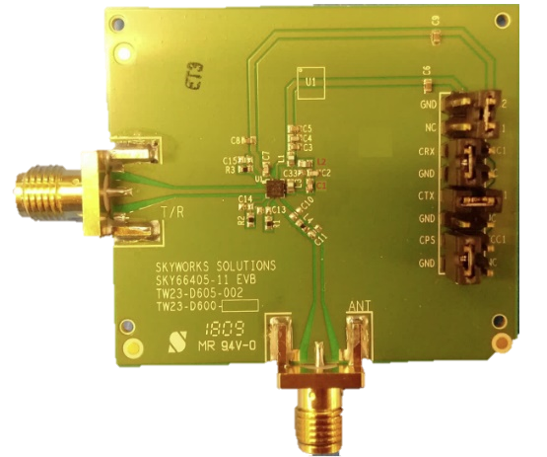

Figure 9: FEM SKY66405 de chez Skyworks

En ce qui concerne les répéteurs et les hubs plusieurs candidats ont été étudié. En ce qui concernent le microcontrôleur, le nRF5340 de chez Nordic Semiconductor à été choisis pour ses performances optimisées. Il ne reste plus que le choix d’un amplificateur adéquat. Il y a deux FEM en concurrence le nRF21540 de chez Nordic ou le SKY66112 de chez Skyworks.
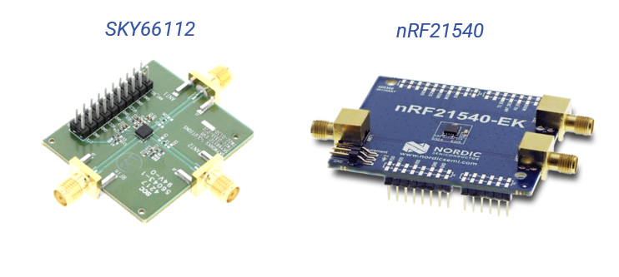
Figure 10: Visuel des FEMs

En termes de puissance d’émission, nous avons le microcontrôleur (nRF5340) qui peut émettre avec une puissance allant de -40 dbm à +3 dbm. Il seras embarqué sur les répéteurs et sur les hubs qui seront alimentés via une prise secteur et munis d’une batterie de secours en cas de panne.

